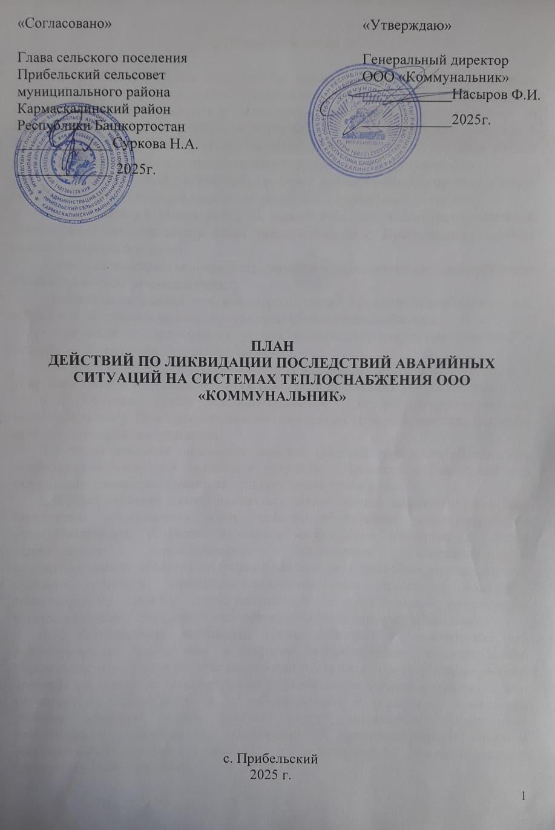

1. Общие положения

1.1. Настоящий «План действий по ликвидации последствий аварийных ситуаций на системе центрального теплоснабжения ООО «Коммунальник» (далее – План действий) разработан в исполнении требований пункта 4 статьи 20 Федерального закона от 27.07.2010 №190-ФЗ «О теплоснабжении» и пункта 8 Приказа Министерства энергетики Российской Федерации от 13.11.2024 №2234 «Об утверждении правил оценки готовности к отопительному периоду».
1.2. План действий должен быть проверен уполномоченным органом в целях оценки готовности муниципального образования к отопительному период.
1.3. Реализация Плана действий необходима для обеспечения надежной эксплуатации системы центрального теплоснабжения с. Прибельский и должна решать следующие задачи:
- повышения эффективности, устойчивости и надежности функционирования объектов системы теплоснабжения;
- мобилизации усилий всех инженерных служб для ликвидации последствий аварийных ситуаций в системе централизованного теплоснабжения;
- снижения до приемлемого уровня последствий аварийных ситуаций в системе централизованного теплоснабжения.
- информировать ответственных лиц о возможных аварийных ситуациях с указанием причин их возникновения и действиям по ликвидации последствий.
1.4. Объектами Плана действий являются - система централизованного теплоснабжения с. Прибельский, включая источники тепловой энергии, тепловые сети, системы теплопотребления.
1.5. План действия определяет порядок действий персонала объекта при ликвидации последствий аварийных ситуаций и является обязательной для исполнения всеми ответственными лицами, указанными в нем.
1.6. План действий должен находиться у главы муниципального образования, заместителя руководителя муниципального образования, отвечающего за функционирование объектов жилищно-коммунального хозяйства, в отделе администрации муниципального образования, обеспечивающего функционирование объектов жилищно-коммунального хозяйства, у руководителя, главного инженера, производственно-техническом отделе и аварийно-диспетчерской службе теплоснабжающих (теплосетевых) организаций, осуществляющих деятельность на территории муниципального образования.
1.7. Правильность положений Плана действий и соответствие его действительному положению в системе теплоснабжения муниципального образования проверяется не реже одного раза в год. При этом проводится учебная проверка по одной из позиций плана и выполнение предусмотренных в нём мероприятий. Ответственность за своевременное и правильное проведение учебных проверок Плана действий несут заместитель руководителя муниципального образования, отвечающий за функционирование объектов жилищно-коммунального хозяйства, и руководители теплоснабжающих (теплосетевых) организаций.
1.8. Термины и определения, используемые в настоящем документе:
Технологические нарушения - нарушения в работе системы теплоснабжения и работе эксплуатирующих организаций в зависимости от характера и тяжести последствий (воздействие на персонал; отклонение параметров энергоносителя; экологическое воздействие; объем повреждения оборудования; другие факторы снижения надежности) подразделяются на инцидент и аварию:
инцидент - отказ или повреждение оборудования и(или) сетей, отклонение от установленных режимов, нарушение федеральных законов, нормативно- правовых актов и технических документов, устанавливающих правила ведения работ на производственном объекте, включая:
- технологический отказ - вынужденное отключение или ограничение работоспособности оборудования, приведшее к нарушению процесса производства и(или) передачи тепловой энергии потребителям, если они не содержат признаков аварии.
- функциональный отказ - неисправности оборудования (в том числе резервного и вспомогательного), не повлиявшее на технологический процесс производства и(или) передачи тепловой энергии, а также неправильное действие защит и автоматики, ошибочные действия персонала, если они не привели к ограничению потребителей и снижению качества отпускаемой энергии.
авария на объектах теплоснабжения - отказ элементов систем, сетей и источников теплоснабжения, повлекший к прекращению подачи тепловой энергии потребителям и абонентам на отопление не более 12 часов и горячее водоснабжение на период более 36 часов.
Неисправность - нарушения в работе системы теплоснабжения, при которых не выполняется хотя бы одно из требований, определенных технологическим процессом.
Система теплоснабжения - совокупность объединенных общим производственным процессом источников тепла и (или) тепловых сетей города (района), населенного пункта эксплуатируемых теплоснабжающей организацией жилищно-коммунального хозяйства, получившей соответствующие специальные разрешения (лицензии) в установленном порядке.
Тепловая сеть - совокупность устройств, предназначенных для передачи и распределения тепловой энергии потребителям;
Тепловой пункт - совокупность устройств, предназначенных для присоединения к тепловым сетям систем отопления, вентиляции, кондиционирования воздуха, горячего водоснабжения и технологических теплоиспользующих установок промышленных и сельскохозяйственных предприятий, жилых и общественных зданий (индивидуальные — для присоединения систем теплопотребления одного здания или его части; центральные — то же, двух зданий или более).

На основании п. 8.3.1. Приказа Министерства энергетики Российской Федерации от 13.11.2024 №2234 «Об утверждении правил оценки готовности к отопительному периоду», не подлежат опубликованию сведения о сценариях наиболее вероятных аварий и наиболее опасных по последствиям аварий, а также источники (места) их возникновения, а также сведения о составе и дислокации сил и средств



